




Vous invitent à participer à participer
à la conférence-débat de Patricia Latour autour de son
"Alexandra Kollontaï, la Révolution,
le féminisme, l’amour et la liberté"
(éd. Le temps des Cerises)

le Mercredi 7 mars 2018 à 20h30
bourse du travail (place St Sernin, Toulouse)

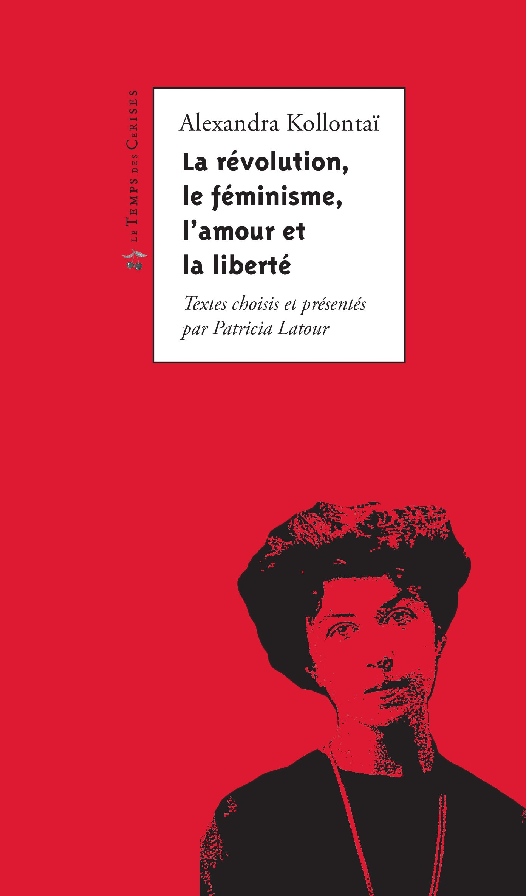
Alexandra Kollontaï, un nom aujourd’hui un peu oublié. Cette femme politique russe puis soviétique a pourtant beaucoup contribué aux nombreux débats sur le féminisme engagés depuis le début du siècle. Dans les années soixante-dix, au moment où le féminisme en France est au plus fort, ses textes sont publiés en français, presque introuvables à présent.

Cette femme élégante au port aristocratique ne cessera toute sa vie de se battre et d’intervenir pour la libération des femmes et développera l’idée de « l’amour-camaraderie ». Ses théories sur la morale sexuelle et l’amour libre, sa vie amoureuse mouvementée apporteront de l’eau aux moulins de ses détracteurs qui la qualifieront de débauchée. Ses conférences sur la libération des femmes, données en 1921 à l’université Sverdlov, sont éclairantes à plus d’un titre sur le féminisme, l’amour mais aussi l’importance de la place des femmes dans la Révolution. Mais Alexandra Kollontaï a plus d’une corde à son arc. Ses textes pour « l’opposition ouvrière », ses interventions en tant que diplomate habile, sa connaissance du mouvement ouvrier finlandais et russe en font une femme politique à part entière. Elle s’essaie même à la littérature.
Ce choix de textes établi par Patricia Latour embrasse les multiples facettes de cette femme au destin exceptionnel. Décriée et adulée en son temps, son élégance légendaire se retrouve dans son écriture. A la veille du 8 mars et peu après le centième anniversaire de la Révolution d’Octobre, cet ouvrage apporte un éclairage particulier sur ce grand moment qui a marqué le XXème siècle et sur l’histoire du féminisme.

